7 шагов разработки веб-сайта: руководство к использованию

[Светлана Гордиенко](https://xbsoftware.ru/author/svetlana/) |Декабрь 15, 2015

Несмотря на общепринятое мнение, центральное место в процессе дизайна и [разработки веб-сайтов](https://xbsoftware.ru/website-razrabotka/) не всегда занимает фаза написания кода. В первую очередь приходящие на ум технологии, такие как HTML, CSS и JavaScript, и в самом деле создают образ Сети, к которому мы привыкли и определяют способы нашего взаимодействия с информацией. Что обычно остается вне поля зрения, но в то же время является едва ли не самой важной частью процесса разработки, так это стадии предварительного сбора информации, тщательного планирования, а также поддержки уже после запуска сайта. В этой статье мы поговорим о том, как может выглядеть типичный процесс разработки веб-сайта. Можно выделить разное количество этапов, из которых состоит процесс разработки. Обычно это число от пяти до восьми, но в каждом случае общая картина остается примерно одинаковой. Давайте остановимся на среднем значении. Итак, семь основных этапов разработки: 1) Сбор информации, 2) Планирование, 3) Дизайн, 4) Создание контента, 5) Разработка, 6) Тестирование, обзор и запуск 7) Поддержка.

График разработки

Когда вы приступаете к планированию процесса разработки веб-сайта, две главные проблемы, с которыми вы сталкиваетесь, это время и стоимость разработки. Эти два значения во многом зависят от размера и сложности проекта. Для того, чтобы представлять в общих чертах, как будет протекать работа над проектом, вы можете создать график процесса разработки, который будет содержать основные задачи проекта, а также этапы, из которых он состоит. Это позволит удобно следить за общей картиной и всегда быть уверенным в том, что поставленные задачи будут решены точно в срок. Для данной цели мы предпочитаем использовать [GanttPRO](https://xbsoftware.ru/produkty/ganttpro/), удобную диаграмму Гантта для управления проектами и задачами онлайн:

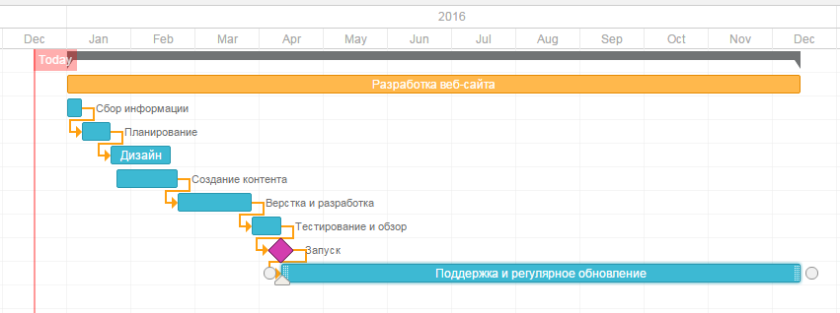

Мы подготовили детальное описание каждой фазы жизненного цикла разработки веб-сайтов, включая приблизительное время, необходимое для завершения каждой стадии. Также мы создали список основных этапов разработки, чтобы вы были уверены в том, что вы ничего не упустили. Он доступен в конце этой статьи и вы можете использовать его в качестве подсказки, когда приступите к разработке собственного сайта.

Жизненный цикл разработки веб-сайта

Этап 1. Сбор информации: назначение, основные цели и целевая аудитория

Этап предварительного исследования и сбора информации определяет то, как будут протекать все последующие стадии разработки. Самое важное на этом этапе — получить ясное и полное понимание того, каким будет назначение вашего будущего сайта, каких целей вы хотите достичь с его помощью, а также какова целевая аудитория, которую вы хотите на него привлечь. Такая своеобразная анкета веб-разработки позволит определить наилучшую стратегию дальнейшего развития проекта. Новостные порталы отличаются от развлекательных сайтов, а сайты для подростков отличаются от таковых для взрослой аудитории. Разные сайты предоставляют посетителям разную функциональность, а значит разные технологии должны использоваться в том или ином случае. Детально составленный план, созданный на основе данных, полученных на этом этапе, может предотвратить вас от затраты дополнительных ресурсов на решение непредвиденных трудностей, таких как смена дизайна или добавление функционала, не предусмотренного изначально.

Приблизительное время: от 1 до 2 недель

Этап 2. Планирование: создание карты сайта и макета

На этой стадии разработки заказчик уже может получить представление о том, каким будет будущий сайт. На основе информации, собранной на предыдущей стадии, создается карта сайта (sitemap). Так, например, выглядит карта сайта XB Software:

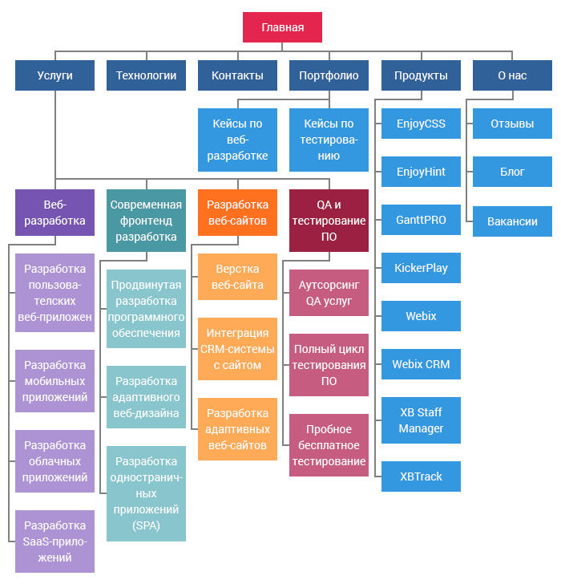

Карта сайта описывает взаимосвязь между различными частями вашего сайта. Это помогает понять, насколько удобным в использовании он будет. По карте сайта можно определить «расстояние» от главной страницы до других страниц, что помогает судить о том, насколько просто пользователю будет добраться до интересующей его информации. Основная цель создания карты сайта — создать легкий с точки зрения навигации и дружественный к пользователю продукт. Это позволяет понять внутреннюю структуру будущего сайта, но не описывает то, как сайт будет выглядеть. Иногда, прежде чем приступить к написанию кода или к разработке дизайна, может быть важным получить одобрение заказчика. В этом случае создается макет (wireframe или mock-up). Макет представляет из себя визуальное представление будущего интерфейса сайта. Но, в отличие например, от шаблона, о котором мы поговорим далее, он не содержит элементов дизайна, таких как цвет, логотипы, и т.п. Он только описывает, какие элементы будут помещены на страницу и как они будут расположены. Макет представляет собой своего рода набросок будущего сайта. Вы можете использовать один из доступных онлайн-сервисов для создания макетов. Обычно мы используем Moqups.

Также на этом этапе стоит определиться с тем, какой стек технологий (язык программирования, фреймворки, CMS) будет использован.

Приблизительное время: от 2 до 6 недель

Этап 3. Дизайн: шаблон страницы, обзор и утверждение

На этом этапе веб-сайт становится еще ближе к своей окончательной форме. Весь визуальный контент, такой как изображения, фото и видео, создается именно сейчас. И опять-таки вся информация, которая была собрана на самой первой стадии проекта, крайне важна на этом шагу. Интересы заказчика, а также целевая аудитория должны учитываться в первую очередь во время работы над дизайном. Дизайнером на данном этапе создается шаблон страницы (page layout). Основное назначение шаблона — визуализировать структуру страницы, ее содержимое, а также отобразить основной функционал. На этот раз, в отличие от макета, используются элементы дизайна. Шаблон содержит цвета, логотипы и изображения. Он дает возможность судить о том, как в конечном результате будет выглядеть готовый сайт. После создания шаблон может быть отправлен заказчику. После обзора заказчиком проделанной работы, он присылает свой отзыв. Если его не устраивают какие-то аспекты дизайна, вы должны изменить существующий шаблон и снова отправить его заказчику. Этот цикл повторяется до тех пор, пока заказчик не будет полностью удовлетворен результатом.

Приблизительное время: от 4 до 12 недель

Этап 4. Создание контента

Процесс создания контента обычно проходит параллельно с другими стадиями разработки и его роль не стоит недооценивать. На данном шаге необходимо описать самую суть того, что вы хотите донести до аудитории своего веб-сайта, а также добавить CTA (призыв к действию). Эта стадия включает в себя также создание привлекательных и броских заголовков, написание и редактирование текста, компиляция существующих текстов и т.д. Все это требует затраты дополнительного времени и усилий. Как правило, заказчик предоставляет контент, уже готовый к тому, чтобы быть размещенным на сайте. Важно, чтобы весь контент был подготовлен до или во время стадии разработки.

Приблизительное время: от 5 до 15 недель

Этап 5. Верстка и разработка

Теперь вы наконец-то можете перейти непосредственно к верстке сайта. Все графические элементы, разработанные ранее, используются на данной стадии. Обычно в первую очередь создается домашняя страница, а затем к ней добавляются остальные страницы в соответствии с иерархией, разработанной на этапе создания карты сайта. Также на этом этапе происходит установка CMS. Все статичные элементы веб-сайта, дизайн которых был разработан ранее при создании шаблона, превращаются в реальные динамические интерактивные элементы веб-страницы. Немаловажная задача — проведение SEO-оптимизации (Search Engine Optimization), которая представляет собой оптимизацию элементов веб-страницы (заголовков, описания, ключевых слов) с целью поднятия позиций сайта в результатах выдачи поисковых систем. Валидность кода является крайне важной в этом случае.

Приблизительное время: от 6 до 15 недель

Этап 6. Тестирование и запуск

Тестирование является, наверное, самой рутинной частью разработки. Каждая ссылка должна быть проверена, каждая форма и каждый скрипт должны быть протестированы. Текст должен быть проверен программой проверки орфографии для выявления возможных опечаток и ошибок. Валидаторы кода используются для того, чтобы быть уверенным, что созданный на предыдущем этапе код полностью соответствует современным веб-стандартам. Это может оказаться крайне важным, если для вас критична, например, кроссбраузерная совместимость. После того, ка вы проверили и перепроверили ваш сайт, он может быть загружен на сервер. Обычно для этого используется FTP-клиент. После загрузки сайта на сервер, необходимо провести еще один тест для того, чтобы быть уверенным, что во время загрузки не произошло непредвиденных ошибок и все файлы целы и невредимы.

Приблизительное время: от 2 до 4 недель

Этап 7. Поддержка: отзывы пользователей и регулярные обновления

Важно понимать, что веб-сайт представляет из себя скорее сервис, чем продукт. Недостаточно просто «доставить» его потребителю. Также важно быть уверенным в том, что все работает, как и было запланировано, а пользователи удовлетворены конечным продуктом. Нужно также быть готовым быстро вносить изменения, если это будет необходимо. Система отзывов позволит вам выявлять возникшие проблемы, с которыми сталкиваются посетители сайта. Самой критичной задачей в подобных случаях будет решение возникших проблем настолько быстро, насколько это возможно. В противном случае, ваши пользователи скорее предпочтут другой ресурс, чем будут мириться с неудобствами. Также не следует забывать о регулярном обновлении CMS. Регулярные обновления избавят вас от ошибок и проблем с безопасностью.

Непрерывный процесс

Бонус. Чек-лист основных этапов разработки

Чтобы быть уверенным в том, что вы ничего не пропустили и завершать всю запланированную работу вовремя, забирайте себе этот чек-лист:

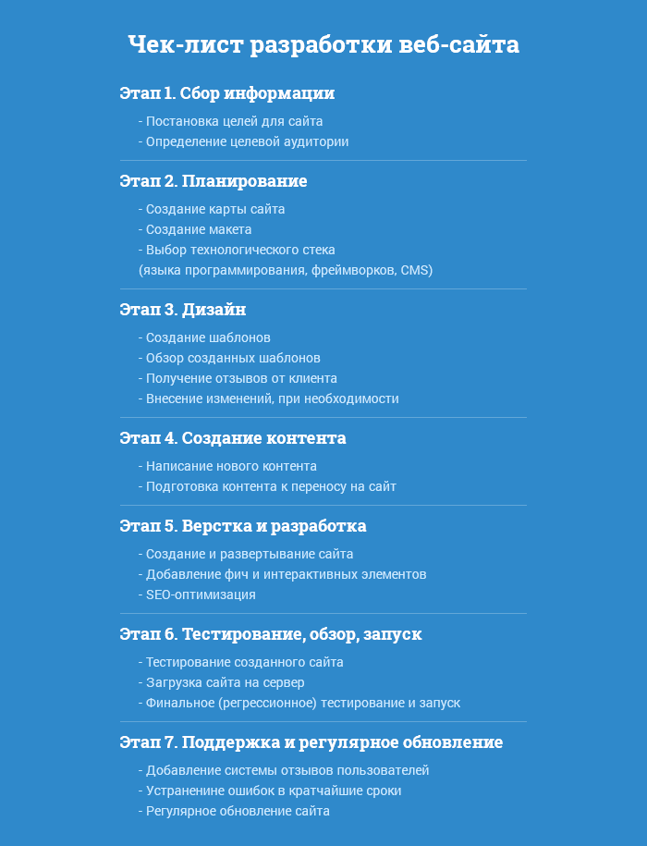

Заключение

Нужно постоянно помнить, что процесс разработки веб-сайта не начинается с написания кода и не заканчивается после запуска сайта. Этап подготовки затрагивает все последующие этапы, определяя то, насколько продуктивным окажется процесс работы над проектом. Основательное и глубокое исследование таких аспектов, как пол, возраст и интересы конечных пользователей может оказаться определяющим. Поддержка сайта уже после его запуска также крайне важна. Вы должны быть достаточно оперативны, чтобы иметь возможность быстро исправлять возникшие ошибки и решать возникшие у пользователей проблемы. Понимание того, что среди этапов разработки веб-сайта нет таких, которые можно было бы считать маловажными или необязательными, поможет вам избежать лишних хлопот и даст вам уверенность в том, что работа над проектом движется так, как и было задумано и вы имеете полный контроль над процессом разработки.